**МІНІСТЕРСТВО ОСВІТИ І НАУКИ УКРАЇНИ НАВЧАЛЬНО-НАУКОВИЙ КОМПЛЕКС «ІНСТИТУТ ПРИКЛАДНОГО СИСТЕМНОГО АНАЛІЗУ» НАЦІОНАЛЬНОГО ТЕХНІЧНОГО УНІВЕРСИТЕТУ УКРАЇНИ «КИЇВСЬКИЙ ПОЛІТЕХНІЧНИЙ ІНСТИТУТ» КАФЕДРА МАТЕМАТИЧНИХ МЕТОДІВ СИСТЕМНОГО АНАЛІЗУ**

**Практична робота №1**

**з курсу «Комп'ютерні мережі»**

**Виконала студент 3 курсу**

**групи КА-73**

**Сахневич В.Б.**

**Прийняв Кухарєв С.О.**

**Київ – 2020р.**

**Лабораторна**

*Request*

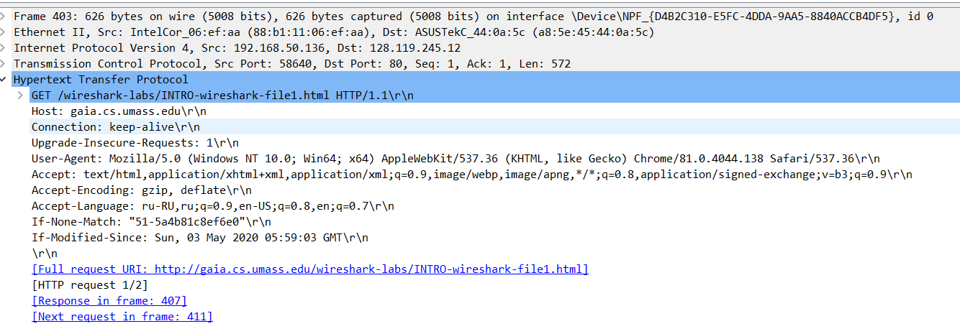

*Response*

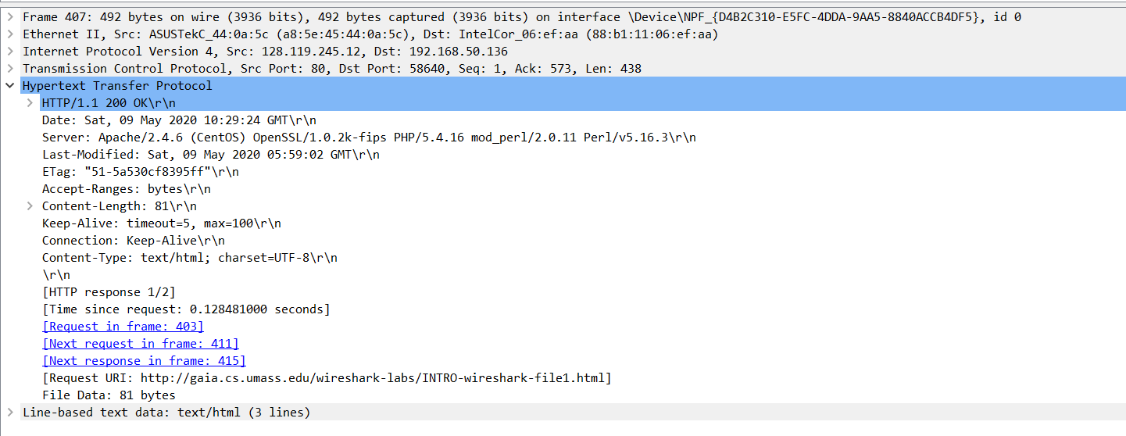

**Контрольні запитання:**

1. Які протоколи відображалися в вікні лістингу протоколів до включення фільтрації? DNS, HTTP, TLSv1.2, TCP, UDP, ARP
2. Які протоколи використовувалися в збережених пакетах запиту та відповіді? HTTP
3. Який період часу пройшов з часу відсилки першого пакету із запитом сторінки до отримання першого пакету з відповіддю сервера? 0.15
4. Якими були вихідна та цільова адреси пакетів із запитом та із відповіддю?

Request

Source**​**192**​**.168.1.104

Destination**​**128**​**.119.245.12

Answer

Destination 192.168.1.104

Source**​**128**​**.119.245.12

1. Яким був перший рядок запиту на рівні протоколу HTTP? GET /wireshark-labs/INTRO-wireshark-file1.html HTTP/1.1\r\n
2. Яким був перший рядок відповіді на рівні протоколу HTTP? [Expert Info (Chat/Sequence): HTTP/1.1 200 OK\r\n]

**Висновок:**

Під час лабораторної роботи я познайомився з Wireshark і навчився з нею працювати.